附件4：学校体育工作评估自评结果报表填写方法
学校体育工作评估自评结果报表根据学校实际情况直接填写。如果2014年已填报《中小学校体育工作评估自评结果报表》，也可根据以下方法填写。
第一步：在电脑里找到“中小学校体育工作评估自评结果报表”（doc文件），打开该文件，用鼠标选中该表格中“得分”（必须填写）及“存在主要问题”（可不填写）两列的内容，并复制。
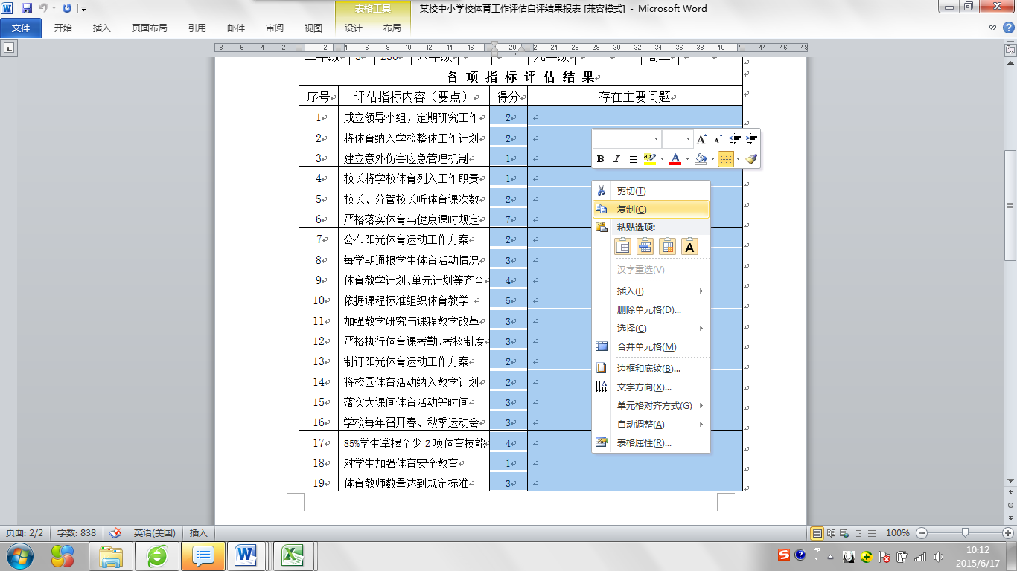
具体如图1所示。
图1
第二步：打开学校体育工作评估自评结果报表样表，点击左下角“添加新工作表”图标，建立新的工作表（Sheet2）。具体如图2所示。
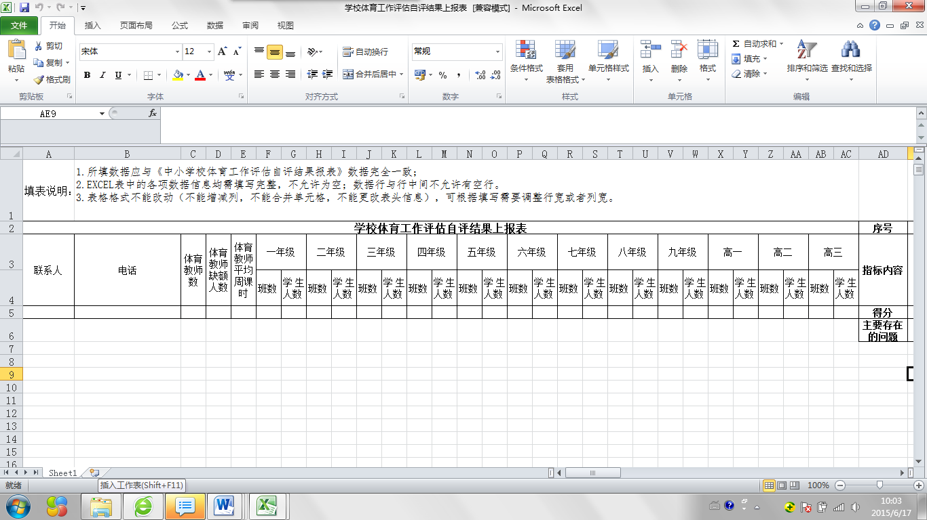
图2
第三步：在Sheet2点击第一个单元格，右键粘贴刚才从“中小学校体育工作评估自评结果报表”复制的两列信息。粘贴进Sheet2后再次复制。
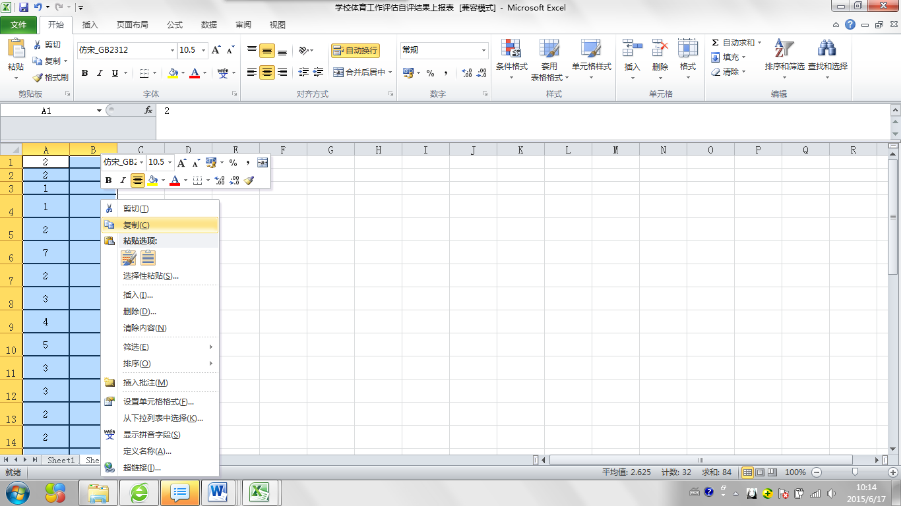
具体如图3所示。
图3
第四步：回到Sheet1并选中第一条指标得分的单元格（AE5）。若为Exel2010版本可右键点击粘贴选项中第四个图标“转置”,具体如图4所示。若使用WPS可右键点击“选择性粘贴”，然后在弹出的选项中勾选“转置”，确定即可, 具体如图5所示。
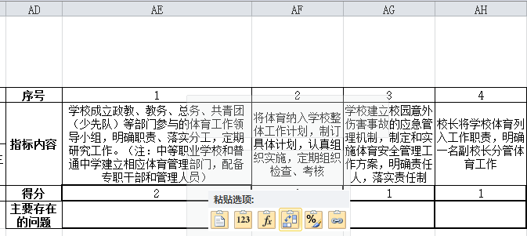
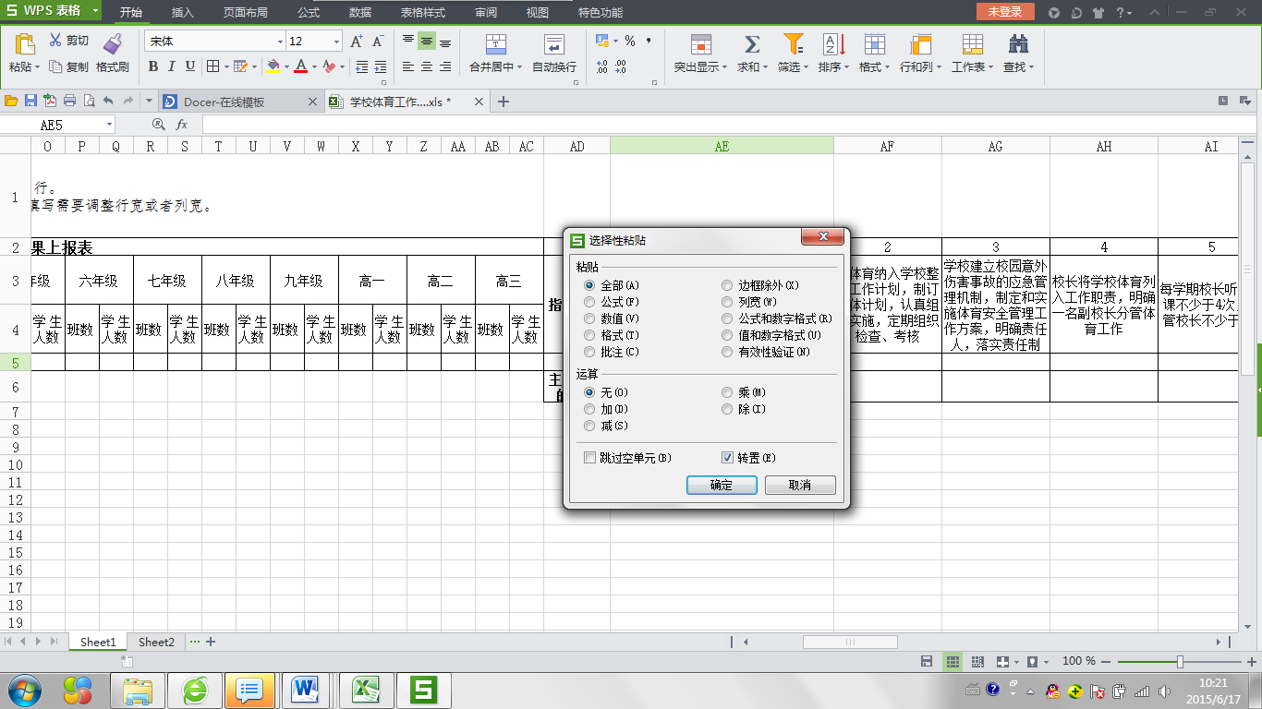
图4

图5
第五步：检查以上四步操作，确认无误后点击“另存为”并将填写完整的数据文件按以下规则重新命名。
命名规则：（学校类型）+所属市（州）名称+所属县（市、区）名称+学校完整名称+体育工作。
示例：（小学）资阳市雁江区碑记镇大佛小学体育工作

